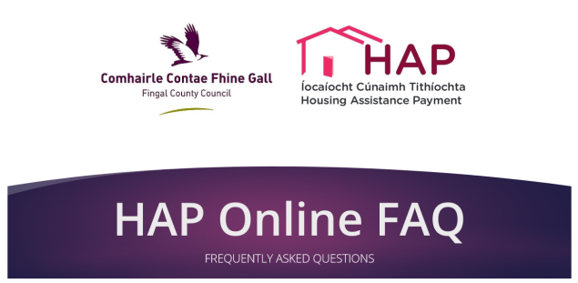 | TIONÓNTAÍ  CEISTEANNA A CHUIRTEAR GO MINIC

- MAR A CHLÁRAÍONN TÚ MAR THIONÓNTA.
  - Téigh chuig leathanach Baile HAP (https://hap.fingal.ie), roghnaigh Cláraigh Anois.
  - Roghnaigh an rogha "Tionónta"
  - Clóscríobh d'ainm Taispeána
  - Seoladh ríomhphoist
  - Pasfhocal
  - Uimhir fóin póca: Déan cinnte go bhfuil do fón póca ar siúl agat chun go mbeidh tú ábalta an cód fíorúcháin a fháil ar théacsteachtaireacht SMS.
- CÉ NA FORMÁIDÍ A nGLACTAR LEO?
  - Is féidir leat do chuid cáipéisí a uaslódáil i bhformáid PDF agus / nó i gcomhaid íomhá. Tabhair ar aird le do thoil nár mhór don fhaisnéis ar fad a bheith inléite go soiléir.
- AN BHFUIL TEORANN I gCEIST LE MÉID AN CHOMHAID?
  - Tá, tabhair ar aird le do thoil go bhfuil teorann 30Mb i gceist le méid an chomhaid.
- MOLADH I gCOMHAIR BRABHSÁLAÍ
  - Tá Tairseach Ar Líne HAP leagtha amach chun oibriú le formhór na mbrabhsálaithe gréasáin a úsáidtear ar Ríomhairí Pearsanta agus ar Macanna. Molaimid na leaganacha is déanaí de na brabhsálaithe Chrome nó Mozilla a úsáid chun a chinntiú go dtagann leathanaigh ár láithreán gréasáin aníos go tapa, agus go mbíonn na nuashonraithe slándála is déanaí ar fáil duit.
- TEASTAÍONN UAIM FAISNÉIS A ATHRÚ ACH TÁ M'IARRATAS CURTHA AR AGHAIDH CHEANA FÉIN AGAM.
  - Déan teagmháil le HAP@fingal.ie chun do leasú a mhíniú agus chun a iarraidh d'aighneacht a chur ar ceal chun go mbeidh tú ábalta eagarthóireacht a dhéanamh uirthi agus í a chur ar aghaidh arís.
- TÁ M'IARRATAS CURTHA AR AGHAIDH AGAM, CÉARD Í AN CHÉAD CHÉIM EILE?
  - Nuair a bheidh d'iarratas comhlánaithe curtha ar aghaidh agat, déanfaidh ár bhfoireann é a scrúdú. Nuair a ghlactar leis, tabharfar cuireadh do do Thiarna Talún logáil isteach agus a gcuidse a dhéanamh. Nuair a bheidh a chuid sonraí agus cáipéisí tacaíochta ar fad curtha ar aghaidh ag do Thiarna Talún, déanfaidh ár bhfoireann d'iarratas a scrúdú i gcomhair bailíochtaithe. Déanfaidh ár bhfoireann teagmháil leat le linn na céime próiseála.

- NÍL RÍOMHAIRE AGAM / AN BHFÉADFAIDH MÉ M'IARRATAS FISICEACH A CHUR AR AGHAIDH FÓS?
  - Tá Tairseach HAP optamaithe i gcomhair amharcléirithe ar réimse leathan gaireas, amhail fóin póca, táibléid, ríomhairí glúine... D'fhonn dlús a chur faoin bpróiseas HAP agus d'fhonn deireadh a chur leis an ngá foirmeacha páipéir a úsáid, táthar ag cur deireadh le hiarratais fhisiceacha de réir a chéile as seo go ceann cúpla seachtain. Ní ghlacfar le hiarratais ar pháipéar i ndiaidh an 22/10/2021.

- RINNE MÉ IARRATAS AR HAP LE GAIRID ACH NÍL AON SCÉAL FAIGHTE AR AIS AGAM. AN BHFUIL ORM IARRATAS A DHÉANAMH ARÍS TRÍD AN TAIRSEACH HAP?
  - Níl gá ach do dhaoine a bhfuil a gcéad iarratas á dhéanamh acu iarratas a dhéanamh ar líne. Ní gá do dhaoine a bhfuil iarratas déanta cheana acu iarratas eile a dhéanamh.

